**Измерение сечений процессов e+e−→ 6π для всех комбинаций заряженных и нейтральных пионов**

Институт ядерной физики им. Г. И. Будкера СО РАН

Авторы: ***В.П.Дружинин, Е.А.Козырев, Е.П.Солодов***

Сечение рождения 6-ти пионов в е+е- аннигиляции дает заметный вклад в расчет адронного вклада в аномальный момент мюона (g-2). В 2006 году участники коллаборации БаБар от ИЯФ провели измерение сечений с рождением 3() и  [1], Рис.1(a),(b) соответственно, в которых кроме существенного увеличения точности наблюдалась аномалия на пороге рождения нуклон-антинуклонной пары. Эта аномалия подтверждена на еще более точных измерениях с детектором КМД-3 [2], Рис.1(с). Однако процесс с рождением двух заряженных и четырех нейтральных пионов включался в расчет используя изотопические соотношения, что ухудшало точность расчета. В 2021 году группа БаБар в ИЯФ впервые провела сложное измерение сечения рождения 6-ти пионов с четырьмя нейтральными частицами -  [3], тем самым завершив цикл работ по этому каналу. В работах изучены вклады промежуточных состояний и показано, что впрямую изотопические соотношения не работают. Например, промежуточное состояние w(782)h отсутствует в 6-ти заряженных пионах.

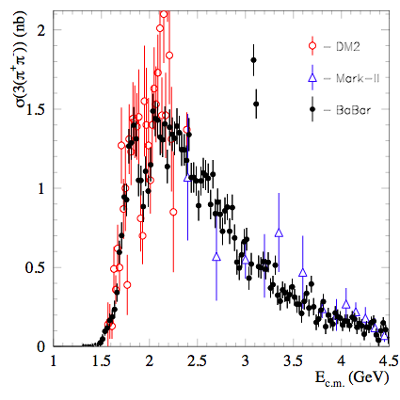

(d)

(c)

(b)

(a)

Рис.1. (a) (b)Измерения БаБар (черные точки) для 3() и 2();

(c) Измерения КМД-3 (черные точки) в сравнении с БаБар (зеленые);

(d) Измерения БаБар процесса e+e−**→  **

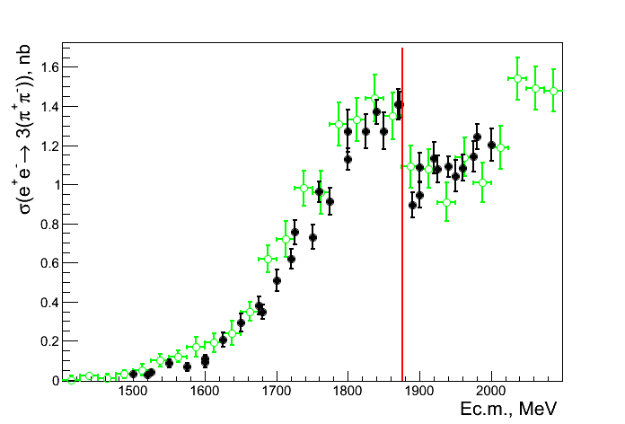

**Публикации: 1. Phys. Rev. D 73 (2006) 052003**

**2. Phys.Lett.B 723 (2013) 82-89**

**3. arXiv:2102.01314. Accepted by Phys. Rev. D (2021)**

ПФНИ 1.3.3.1. (Физика элементарных частиц и фундаментальных взаимодействий).